|  |
| --- |
| **PRÉ-PROJETO 2023** |

|  |
| --- |
| NOME: Murilo Marques de Abreu Nº32 |
| NOME: Hygor Fonseca Nº15 |
| TELEFONE (S) |
| E-MAIL |
| CURSO: Informática |
| TURMA: 4°B |

**ALUNO(s) É OBRIGATÓRIO EM ANEXO AO PRÉ-PROJETO, NO MÍNIMO UMA TELA DE INTERFACE (TELA PRINCIPAL) JUNTO AO PROJETO.**

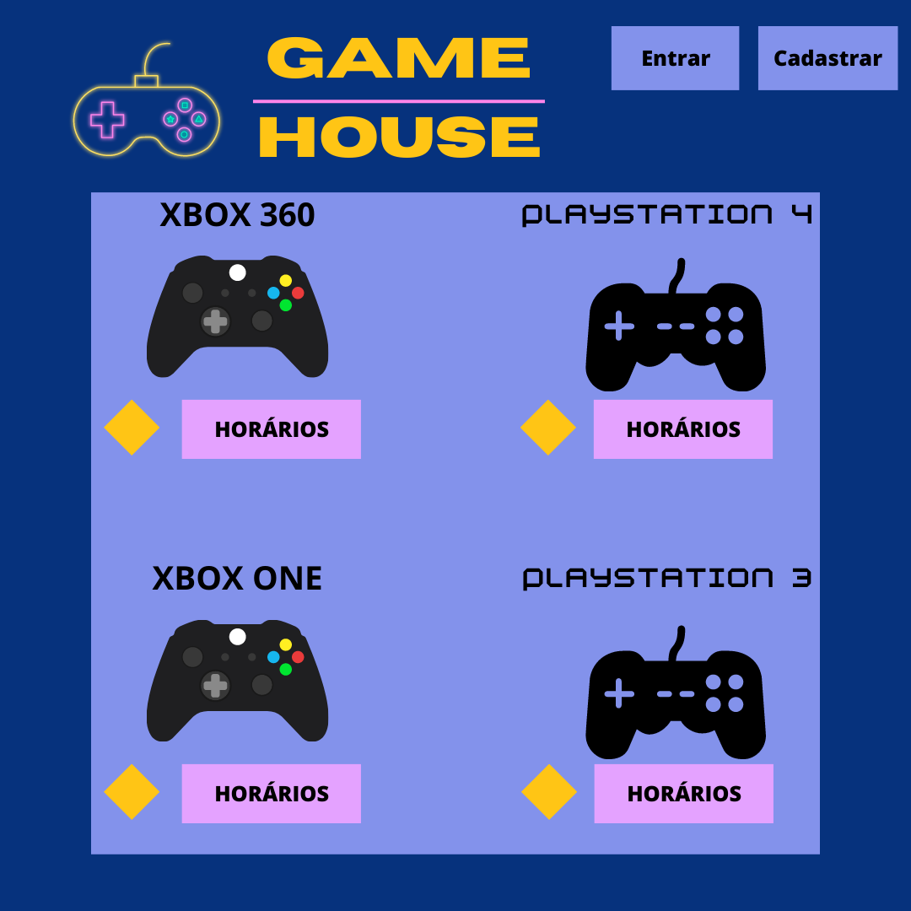

TITULO

|  |
| --- |
| Título do projeto: Casa de Jogos |

INTRODUÇÃO

|  |
| --- |
| A ideia do projeto resume-se na criação de um site para que possa ser feito o agendamento de horários para que o cliente possa jogar jogos em consoles. Funcionando da seguinte maneira: O cliente entra no site e cadastra sua conta, em seguida seria mostrada a tela onde estariam os horários disponíveis em cada um dos consoles, também contendo os jogos disponíveis para cada um.  O sistema contará com uma aba de cadastro, onde o usuário deverá criar uma conta no site para que possa fazer o agendamento. Inicialmente foram imaginadas 4 alternativas de consoles para a criação de horários de agendamentos, estes sendo: Playstation 3 e Playstation 4; Xbox 360 e Xbox One. Estes agendamentos funcionariam das 13:00 da tarde até as 19:00 da noite em horários de uma hora.  O sistema também contaria com uma “Conta de Administrador”, que é responsável por: Criar novos horários de agendamento no setor de cada console, cadastrar novos consoles para a criação de novos horários e a “eleição” de uma conta cadastrada para se tornar uma Conta de Administrador. |

HIPÓTESE / SOLUÇÃO

|  |
| --- |
| A motivação principal para o desenvolvimento do trabalho foi a criação de um sistema organizado e totalmente digital para uma casa de jogos, apesar de já existirem as “lan-houses” para fornecer computadores com o objetivo de fornecer jogos aos clientes, isso ainda é algo que não é muito explorado no ramo dos consoles, onde os jogos são exclusivos e não podem ser jogados por qualquer um. Sendo assim, tendo um sistema que pudesse facilitar a organização dessa ideia abrindo margem para um novo ramo. |

DISCIPLINAS ENVOLVIDAS

|  |
| --- |
| Descrição das três disciplinas.  Análise de projetos e sistemas:  Banco de dados:  Web design: |

OBJETIVO GERAL

|  |
| --- |
| Criação de um sistema de agendamento para uma casa de jogos com o foco em consoles. |

OBJETIVOS ESPECÍFICOS

|  |
| --- |
| Derivam do objetivo geral e apresentam as distintas ações que devem ser necessariamente desenvolvidas para o atingimento do objetivo geral. |

PROCEDIMENTOS METODOLÓGICOS

|  |
| --- |
| Para a busca de informações sobre o tema escolhido, irá ser feito uma pesquisa tanto física quanto na internet, entretanto, como foi citado nos itens acima, este não é um tema muito abordado, portanto a pesquisa irá abordar as já faladas “lan-houses” por serem o que mais se aproxima da ideia geral do projeto. |

BIBLIOGRAFIA

|  |
| --- |
| Listar os principais LIVROS a serem pesquisados. (Mínimo 03 Bibliografias para cada disciplina, preferencialmente da biblioteca do CEEP)  Usar artigos:  [Google Acadêmico](https://www.unit.br/blog/melhores-sites-para-pesquisa-academica#google) [Portal da CAPES](https://www.unit.br/blog/melhores-sites-para-pesquisa-academica#portal) [SciELO](https://www.unit.br/blog/melhores-sites-para-pesquisa-academica#scielo) [Academia.Edu](https://www.unit.br/blog/melhores-sites-para-pesquisa-academica#academia) [BDTD](https://www.unit.br/blog/melhores-sites-para-pesquisa-academica#bdtd) [Science.gov](https://www.unit.br/blog/melhores-sites-para-pesquisa-academica#science) [Eric](https://www.unit.br/blog/melhores-sites-para-pesquisa-academica#eric) [E-Journals](https://www.unit.br/blog/melhores-sites-para-pesquisa-academica#e-journals) [Redalyc](https://www.unit.br/blog/melhores-sites-para-pesquisa-academica#redalyc) |

CRONOGRAMA DE ATIVIDADES

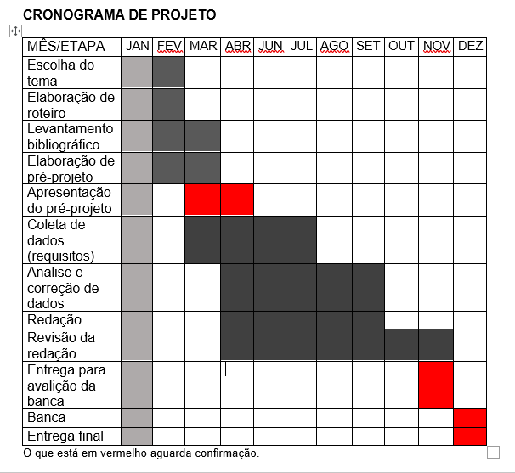

|  |  |  |
| --- | --- | --- |
| **Autorizado** | **Professor(a)** | **Data** |
| Análise de projetos e sistemas:  Banco de dados:  Web design: | **Aparecida**  **Célia**  **Reinaldo** |  |